收稿日期：201-909-20
基金项目：国家自然科学基金项目（）；
作者简介：郑（1991—），籍贯，学历，研究方向为地理科学。 E-mail:
通讯作者：张一（1967—），籍贯(河北张家口人)，职称，学历，研究方向为地理学 。 E-mail:
【基金项目、作者简介及通讯作者简介均采用小五宋体】

论文题目【二号宋体，居中】
作者A¹，作者B² 【四号宋体，居中】
作者单位 （1.作者单位，省市 邮编） （2.科室 省市 邮编） 【五号宋体，居中】
摘要【五号黑体】：本文研究了…….【中文用五号楷体】
【摘要中应包括：目的、方法、结果、结论等四个方面，但文中不应出现“目的、方法、结果、结论”等字样】【摘要字数要求200-300 字】
关键词【五号黑体】：关键词1；关键词2；关键词3 【中文用五号楷体】
中图分类号【五号黑体】：

例如：

关于图的点色数和邻点可区别E-全色数
郑艺容^{1，2}，陈美润¹，翟绍辉¹
- 厦门理工学院应用数学学院，福建，厦门361024；
- 福州大学离散数学研究中心，福建，福州350116）

摘要：图G的点色数χ（G）是指图G存在正常k-顶点着色的k的最小值，图G的邻点可区别E-全色数χeat( ) G是指图G存在邻点可区别E-全染色的k的最小值. 尽管图G的这两种染色看似不同，但我们证明：当χ（G）≥4时，χ( ) G=χeat( ) G.关键词：点色数；邻点可区别E-全色数.
关键词：点色数；邻点可区别E-全色数

On Chromatic Number and Adjacent Vertex-distinguishing E-total Chromatic Number of Graphs
ZHENG Yirong^{1，2}，CEHN Meirun¹，ZHAI Shaohui¹
Abstract：The chromatic number of a graph G, denoted by χ（G）, is the minimum num-ber k for which Ghas a properk-vertex coloring. The adjacent vertex- dis- tinguishing E-total chromatic number of G, denoted by χeat( G）,is the minimum number k for which G has an adjacent vertex-distinguishing E-total coloring. These two colorings seem to be different, but we proved that χ( G）=χeat( G）whenχ（G）≥4.
Key words:chromatic number；adjacent vertex-distinguishing E-total chromatic number
文章正文
前言研究现状、目的、意义等【五号宋体】【600-900字】
1 材料与方法 （一级标题） 【小四黑体】
1.1 原料 （二级标题） 【五号华文仿宋】
1.1.2 主要仪器设备 （三级标题） 【五号楷体】
1.1.1.3 试验方法 （四级标题，如果有的话） 【五号宋体】
仪器设备标明厂家型号产地。如TU-1901型双光束紫外可见分光光度计，北京普析通用仪器有限责任有限公司;
2 结果与讨论
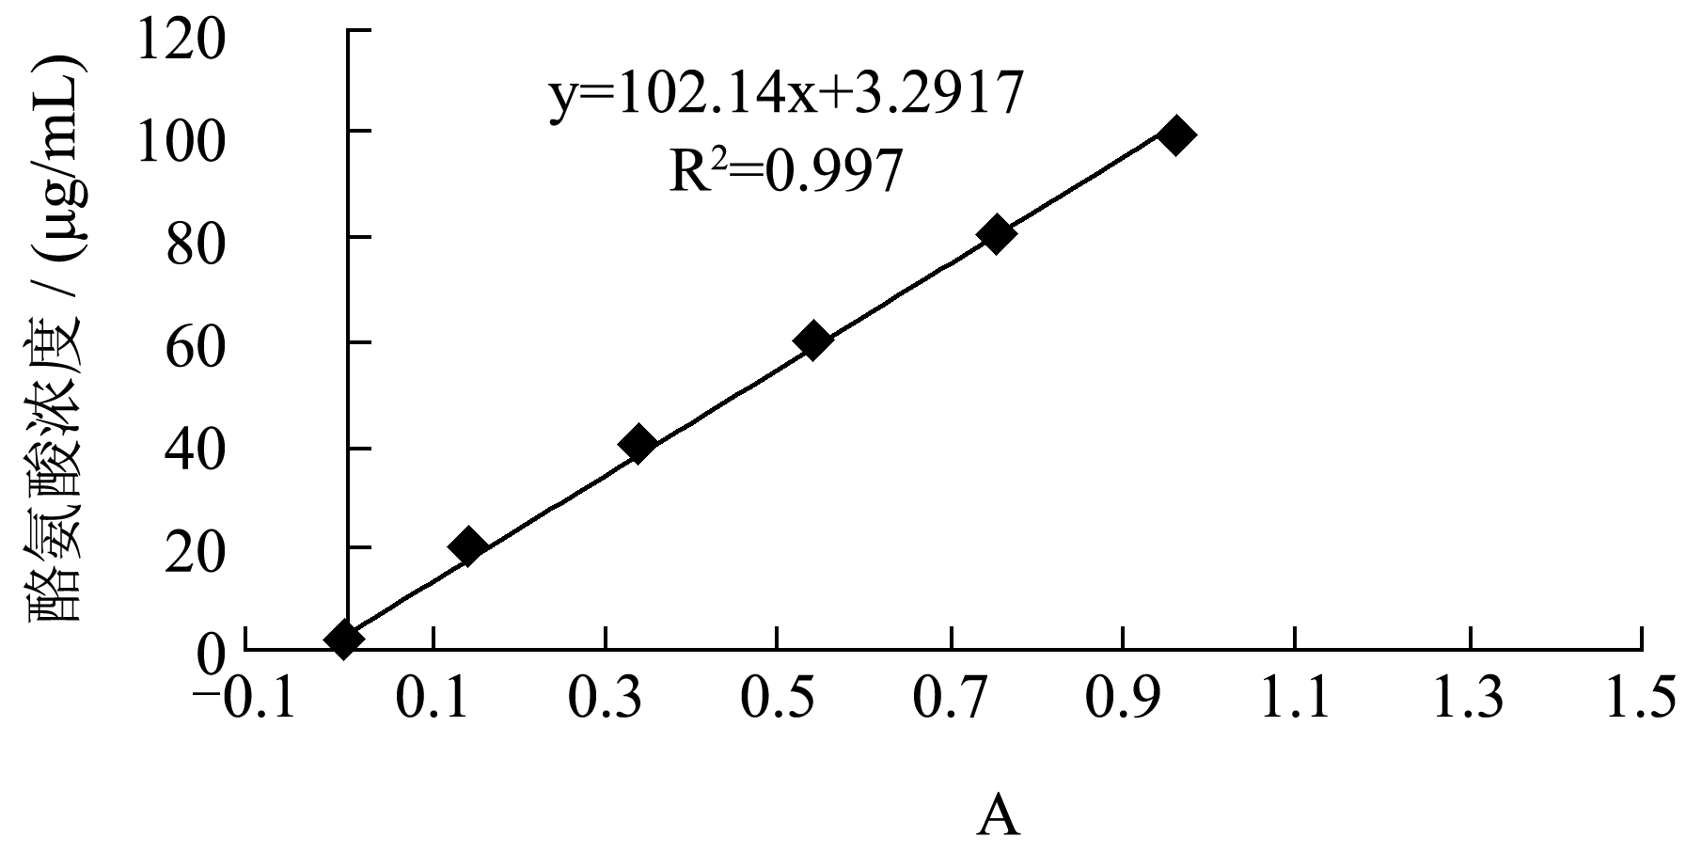
图居中
图1 中文标题 【小五黑体，居中】
Figure 1 英文标题 【小五Times New Roman，加粗，居中】

表1 中文标题 【小五黑体，居中】
Table 1 英文标题 【小五Times New Roman，加粗，居中】
表格居中，采用三线表

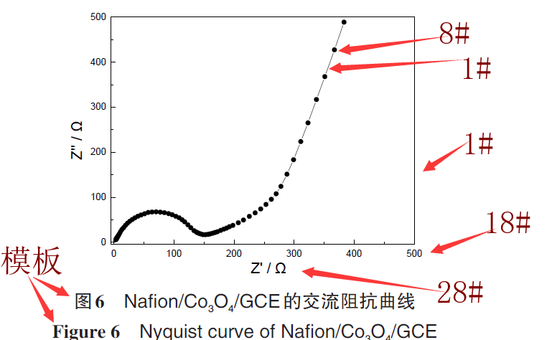
一行一图样式
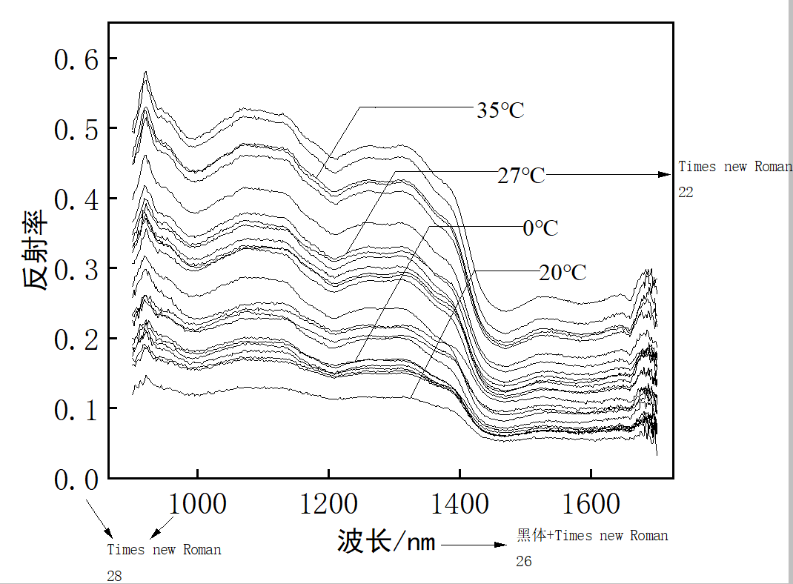
一行二图样式

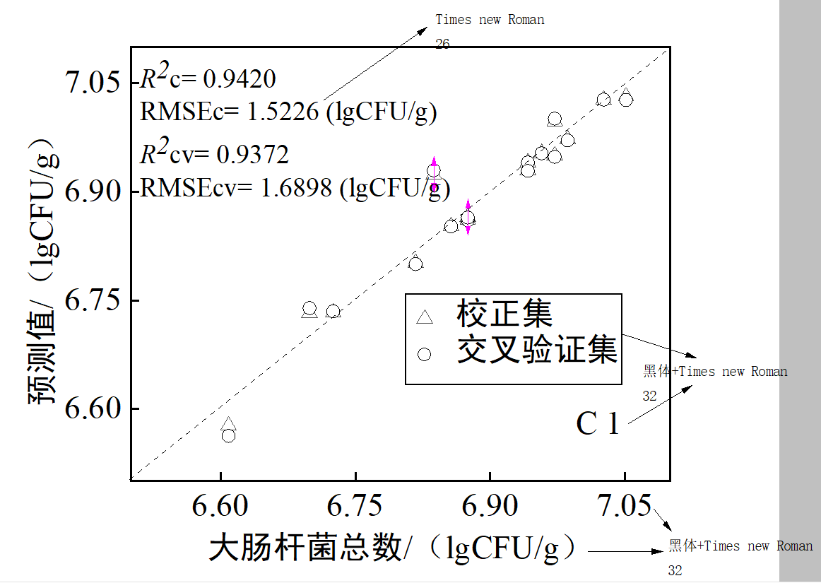
一行三图样式
3 结论
参考文献
- 作者.书名 [M].出版地:出版者,出版年 【五号楷体】
- 作者.文章题名 [J].期刊名,年,卷(期):起止页码
[3] 作者.文章题名 [C]// 会议论文集名.出版地(或会议地点):出版社,出版年:起止页码
[4] 作者. 学位论文名称 [D]. 作者单位所在城市:作者单位,授予年
[5] 作者.报告名称 [R].出版地:出版社,出版年
[6] 标准编号,标准名称 [S]
[7] 专利所有者. 专利题名: 专利国别, 专利号 [P] 公告日期或公开日期[引用日期]. 获取或访问路径
[8] 作者名. 析出文献题名 [N]. 报纸名,出版日期（版次）
例如
CHANG L H, WANG D J, LAI K C. Network gateway design and implementation using dynamic load balancing[ J ].Journal of Internet Technology,2004,5(1):19-25．

作者（通讯作者）联系电话： 邮箱：

